江苏省仪征中学2023—2024学年度第二学期高一政治导学案
第九课 全面依法治国的基本要求
9.4.2推进全民守法
研制人：王晨洁 审核人：马 楠
班级： 姓名： 学号： 授课时间：2024.5.9
【课标要求】
内容要求 | 教学提示
搜集材料，阐述全民守法的基本要求。 | 介绍我国守信联合激励和失信联合惩戒制度，理解全民守法的意义。可搜集疫情期间相关资料，明确全民守法的基本要求。
【导学】
一、素养目标
素养目标 | 重点 | 难点
通过对“全民守法”相关情境的分析，引导学生领悟全民守法的内涵和要求，明确全面守法是全面依法治国的基本要求，建设法治中国，必须推动全民守法。  知道全民守法的内涵，了解推进全民守法的具体要求；懂得如何推进全民守法。增强法治观念，树立法治意识，认识到全民守法要依法行使权利、依法履行义务、依法维护自己的正当权益。引导学生在日常生活中自觉做到尊法学法守法用法，成为社会主义法治的崇尚者、遵守者和捍卫者。 | 1.全民守法的内涵。  2.推进全民守法的要求和途径。 | 如何推进全民守法。
二、基础知识
1.要着力增强全民法治观念，坚持把全民普法和守法作为依法治国的长期基础性工作，深入开展法治宣传教育，树立宪法法律至上、法律面前人人平等的法治理念，引导全民自觉守法、遇事找法、解决问题靠法。
2.要调动人民群众投身依法治国实践的积极性和主动性，使尊法守法成为全体人民的共同追求和自觉行动。
3.要不断加强公民道德建设，弘扬中华优秀传统文化，增强法治的道德底蕴，强化规则意识，倡导契约精神，弘扬公序良俗，引导人们自觉履行法定义务、社会责任、家庭责任。
【导思】
一、议题导思
议题一：全民守法有哪些具体要求？
议学情境：瑶瑶“教科书式回国”，跑步女疫情期间外出跑步；范冰冰“阴阳合同”涉税事件；视频《依法维权，全民守法》。
议学问题：组内商讨、展开辩论：是否可以随自己的意愿维权？是否认为公众人物违法可以从轻处理？维护自身权益时需要做些什么？

议题二：如何推进全民守法？
议学情境：视频《宪法为本驻我心》；视频《守法VS违法：莫把生命当赌注》；材料：失信带来的后果。
议学问题：观看视频和材料，分小组选派代表讲述搜集好的关于失信或诚信的实例，探究如何推进全民守法？

二、知识体系

【导练】-- 判断题
1．公民在行使自身合法权利时，不允许损害其他公民的利益。（ ）
2．权利可自由随意行使。（ ）
3．当自己的合法权益遭受侵害时，应通过合法的手段，理性进行维权。（ ）
4．推进依法治国要坚持把全民普法和守法作为基础性工程，深入开展法治宣传教育。（ ）
5．推进全民守法要使学法懂法成为全体人民的共同追求和自觉行动。（ ）
6．推进全民守法要坚持把全民学法和用法作为依法治国的长期基础性工作。（ ）
7．建设法治中国要使全体人民都成为社会主义法治的监督者。（ ）
8．推进全民守法，要不断加强公民道德建设，弘扬中华传统文化，增强法治的道德底蕴。（ ）
【导悟】写下这节课的所得和依旧存在的疑惑
江苏省仪征中学2022—2023学年度第二学期高一政治学科作业
第九课 全面推进依法治国的基本要求
9.4.2推进全民守法
研制人：王晨洁 审核人：马 楠
班级： 姓名： 学号： 练习日期：2024.5.9 建议用时：20分钟
一、单选题
1．漫画《面临的惩罚》给我们的启示是（ ）
A．司法机关加强立法 B．行政机关加强执法
C．权力机关加强督法 D．公民应该尊法守法
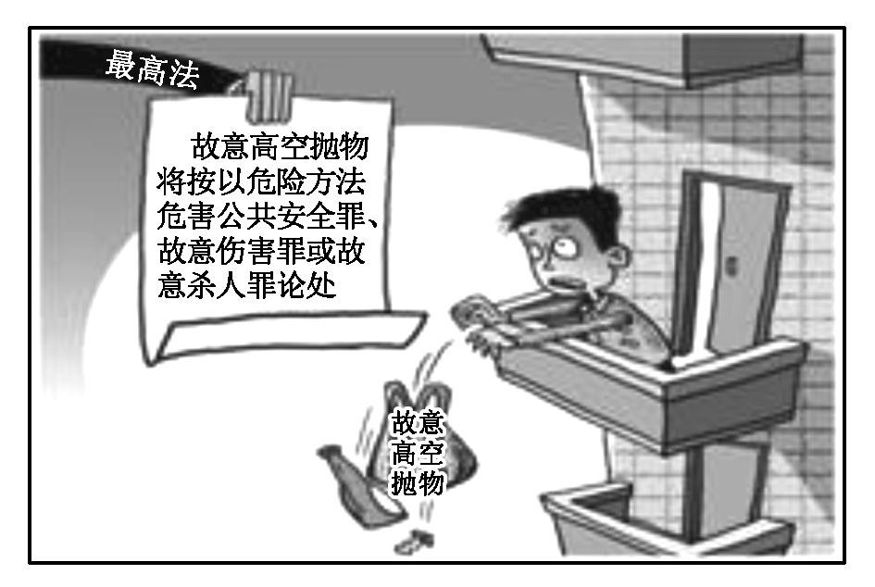
2．在某居民小区，一群广场舞大妈经常聚集在楼下小广场随着音乐起舞。因为音响的巨大噪声已经严重干扰了大家的正常生活，部分居民多次找广场舞大妈们理论，但是广场舞大妈们坚持认为自己在合法行使权利。下列对公民的权利和义务的关系认识错误的是（ ）
A．权利和义务在法律关系上是相对应而存在的
B．公民既是权利的主体，也是义务的主体
C．权利的实现确保义务的履行，义务的履行需要权利的实现
D．公民既要依法行使自己的权利，又要尊重他人的权利
3．全民守法是建设法治社会的一项系统工程，是法治精神真正渗透到社会生活的每一个角落并发挥其重要作用的保障。以下对全民守法理解正确的是（ ）
①要求先履行义务，后行使权利
②全民守法必须抓住领导干部这个“关键少数”
③公民在行使自由和权利的时候，不得损害国家的、社会的、集体的利益和其他公民的合法的自由和权利
④守法就是不违法
A．②③ B．①③ C．②④ D．①④
4．微信公众号的迅速发展，在给人们带来信息传播和互动交流便利的同时，也逐渐成为谣言及违法信息的集散地，危害正常的网络传播秩序和公共利益。发挥网络的积极作用，除了政府常态化监管以外，还要求微信公众号的使用者（ ）
①遵守法律、规则和程序，有序参与政治生活 ②坚持权利与义务的统一，正确行使自己的权利
③积极参与民主管理，充分行使知情权、表达权 ④坚持不传播、不扩散网络信息，谣言止于智者
A．①② B．②③ C．③④ D．①④
5．“媒体公审”是近年来出现的一个新名词，它是指某个特定的案件成了舆情热点，媒体把案件放在聚光灯下，公众按照自己的判断作出审判结论。而这与司法审判的结果往往不符，增加了矛盾纠纷解决的成本。为了减轻社会舆论对司法的压力，公民应当（ ）
①遵守法律规定，做到有序参与 ②增强权利意识，形成舆论优势
③明确自身责任，推动公正解决 ④尽职尽责，影响司法裁决
A．①② B．①③ C．②④ D．②③
6.党的十九大报告指出，深化依法治国实践。实现全面推进依法治国的总目标，必须做到科学立法、严格执法、公正司法、全民守法。这要求公民（ ）
①增强权利和义务相统一的法治意识 ②营造在法律面前一律平等的法治环境
③遵循宪法和法律的法治准则 ④贯彻严格执法的法治精神
A．②④ B．①③ C．①② D．①④
二、主观题
7. 为深入推进“免罚清单”落实见效，根据《中华人民共和国行政处罚法》等法律法规，各地相继发布了《行政处罚“首违不罚”事项清单》，并及时通报了政策实施过程中的一些典型做法。2022年6月3日上午，W市交警大队民警在巡逻执勤时发现货车司机王某边开车边接打电话，当即进行查处。经查实，王某属于首次违法，符合《W市行政处罚“首违不罚”事项清单》免予处罚的适用条件。执勤民警对王某适用“首违不罚”进行解释说明，同时详细向王某讲清开车时接打电话的严重危害，责令其改正。执勤民警将王某的信息录入公安道路交通安全征信管理系统，监督其观看完交通安全宣传视频，并要求王某本人在征信平台签订承诺书。王某欣然接受了执勤民警的批评教育，并将这一经历发布到社交平台，许多网友对执勤民警有温度的执法纷纷点赞。
有人认为，执法只要有“温度”，效果就会更显著。结合材料，运用全面依法治国的知识，对这一观点加以评析。（10分）

（★选做题）8. 阅读材料,完成下列要求。
《中华人民共和国家庭教育促进法》第十三条规定,每年5月15日国际家庭日所在周为全国家庭教育宣传周。2022年5月9日至15日，以“送法进万家 家教伴成长”为主题的首个全国家庭教育宣传周活动正式开启。教育部会同全国妇联组织编写了家长“应知应会”宣传语,普及家庭教育理念和知识,提升家长依法教子、科学育儿能力。
结合材料,请你以”送法进万家 家教伴成长”为主题，设计一个宣传活动方案。要求,①明确活动的形式、意义。②学科术语运用规范，逻辑性强。③字数在150个左右。（8分）

江苏省仪征中学2023—2024学年度第二学期高一政治补充练习
第九课 全面推进依法治国的基本要求
9.4.2推进全民守法
研制人：王晨洁 审核人：马 楠
班级： 姓名： 学号： 练习日期：2024.5.9建议用时：15分钟
一、单选题
1. 四川省首届1100家民营企业“诚信百千工程”评选活动入围名单已于2019年8月27日在四川新闻网首页、信用中国(四川)平台正式公示。其直接意义在于（ ）
①增强全民法治观念 ②健全违法失信惩戒机制
③加强社会诚信建设 ④完善守法诚信褒奖机制
A．①③ B．①④ C．②③ D．③④
2. 法安天下，德润民心。只有发挥法治对道德的保障作用，强化道德对法治的支撑作用，把道德要求贯彻到法治建设中，才能真正实现法治和德治相得益彰。这启示我们（ ）
①加强公民道德建设 ②引导人们自觉履行法定义务
③法治比德治重要 ④增强法治的道德底蕴
A．①③ B．①④ C．②③ D．②④
3. 国家网信办发文称，针对自媒体账号存在的一系列乱象问题，国家开展了集中清理整治专项行动，全网处理9800余个账号，约谈腾讯微信和新浪微博。国家网信办指出，网络不是法外之地，任何人不得利用网络传播违法信息。这警示我们（ ）
①在行使公民权利时，要坚持法律面前一律平等的原则
②坚持在言论自由的前提下，有序发布自己掌握的所有信息
③坚守法律法规和社会公共秩序底线，捍卫网络自由
④在互联网发表信息要坚持权利与义务统一的原则
A．①② B．①④ C．②③ D．③④
4. “法治的真谛，在于全体人民的真诚信仰和忠实践行”。这是央视专题片《法治中国》第六集《全民守法》中的一句解说词，道出了全民守法对法治的重要意义。大力推进全民守法，要求（ ）
①实现全体公民立法、司法和守法平等 ②发挥市民公约、乡规民约等法律的规范作用
③引导和支持人们理性表达诉求、依法维护权益 ④利用普法方式及载体多元化推动全民学法用法
A．①② B．①④ C．②③ D．③④
5. “天下之事，不难于立法，而难于法之必行。”法律的生命力在于实施，法律的权威也在于实施，守法是法律实施和实现的基本途径。做好守法工作，需要（ ）
①完善行政执法模式，促进行政执法规范有序
②公民遵守宪法和法律，坚持权利和义务的统一
③国家机关在坚持民主集中制的基础上相互监督和制衡
④政府依法执政，坚持法定职责必须为，法无授权不可为
A．①② B．①③ C．③④ D．②④
二、主观题
6. 阅读材料，完成下列要求。
粮食安全事关全人类生存，中国作为世界上最大的发展中国家，保障粮食安全始终是国计民生的头等大事。2021年4月公布施行的《中华人民共和国反食品浪费法》，以法律形式为全社会确立了餐饮消费、日常食物消费的基本行为准则。各地也纷纷出台实施细则，奖励节约粮食，处罚故意浪费。这些重要举措为维护国家粮食安全、节约资源和减少排放作出了积极贡献。
有人认为，“既然《中华人民共和国反食品浪费法》已施行，粮食浪费现象就一定能得到有效遏制。”结合材料，运用“全面推进依法治国的基本要求”相关知识，谈谈你对此观点的看法。（8分）

